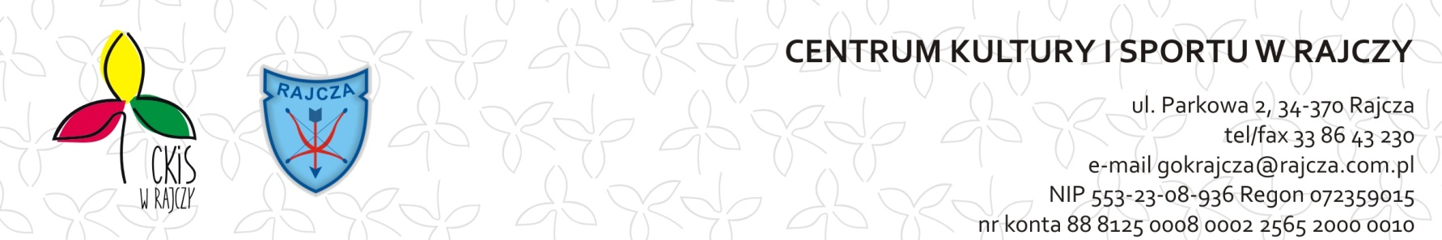

e-KONKURS PLASTYCZNY „LAURKA DLA MOJEJ MAMY”

Centrum Kultury i Sportu w Rajczy zaprasza mieszkańców Gminy Rajcza do udziału
w e-konkursie plastycznym „Laurka dla mojej Mamy”.

Celem konkursu jest:
- zainteresowanie dzieci i młodzieży różnymi formami spędzania wolnego czasu,
- rozwijanie kreatywności, wyobraźni, wrażliwości estetycznej i aktywności twórczej uczestników konkursu;
- poszerzenie wiedzy z zakresu różnych technik plastycznych,
- prezentacja i popularyzacja twórczości plastycznej

Kategorie wiekowe:
- przedszkola
- klasa I – III
- klasa IV –VIII
- młodzież szkół średnich

Nagrody:
W każdej kategorii wiekowej zostaną przyznane trzy nagrody w postaci prezentu dla Mam laureatów konkursu ufundowane przez CKiS W Rajczy. O odbiorze nagród poinformujemy po ocenie prac.

Tematyka:
Samodzielne wykonanie dowolną techniką plastyczną (rysunek, szkic, kolaż, pastele, farby, wyklejanie, projektowanie graficzne itd.) pracy ilustrującej Laurkę dla Mojej Mamy.
Ukończoną pracę należy sfotografować i przesłać na adres mailowy gokrajcza@rajcza.com.pl do 24.05. 2020.
Ogłoszenie wyników nastąpi 26.05.2020r. na stronie internetowej oraz na fb Centrum Kultury i Sportu w Rajczy. Zwycięscy zostaną poinformowani mailowo.

Kryteria oceniania prac:
- zgodność pracy z tematem,
- pomysłowość, oryginalność, estetyka wykonania i wkład pracy,
- różnorodność wykorzystanych materiałów,
- ogólny wyraz artystyczny pracy,

Wymogi dotyczące prac:
- uczestnik konkursu może zgłosić indywidualnie jedną pracę plastyczną,
- praca musi być podpisana oraz zawierać informację o kategorii wiekowej
- każda praca musi mieć dołączoną wypełnioną zgodę na uczestnictwo w konkursie, która znajduje się na stronie internetowej www.rajcza.naszgok.pl w załącznikach zaraz pod regulaminem.

Dodatkowe informacje:
- organizator powołuje skład jury konkursu,
- werdykt jury konkursu jest ostateczny i nie podlega odwołaniu,
- organizator zastrzega sobie prawo do bezpłatnego eksponowania i wykorzystania prac konkursowych dla celów promocyjnych i informacyjnych,
- organizator uhonoruje laureatów konkursu dyplomami
- nadesłanie prac jest jednoznaczne z akceptacją niniejszego regulaminu.

